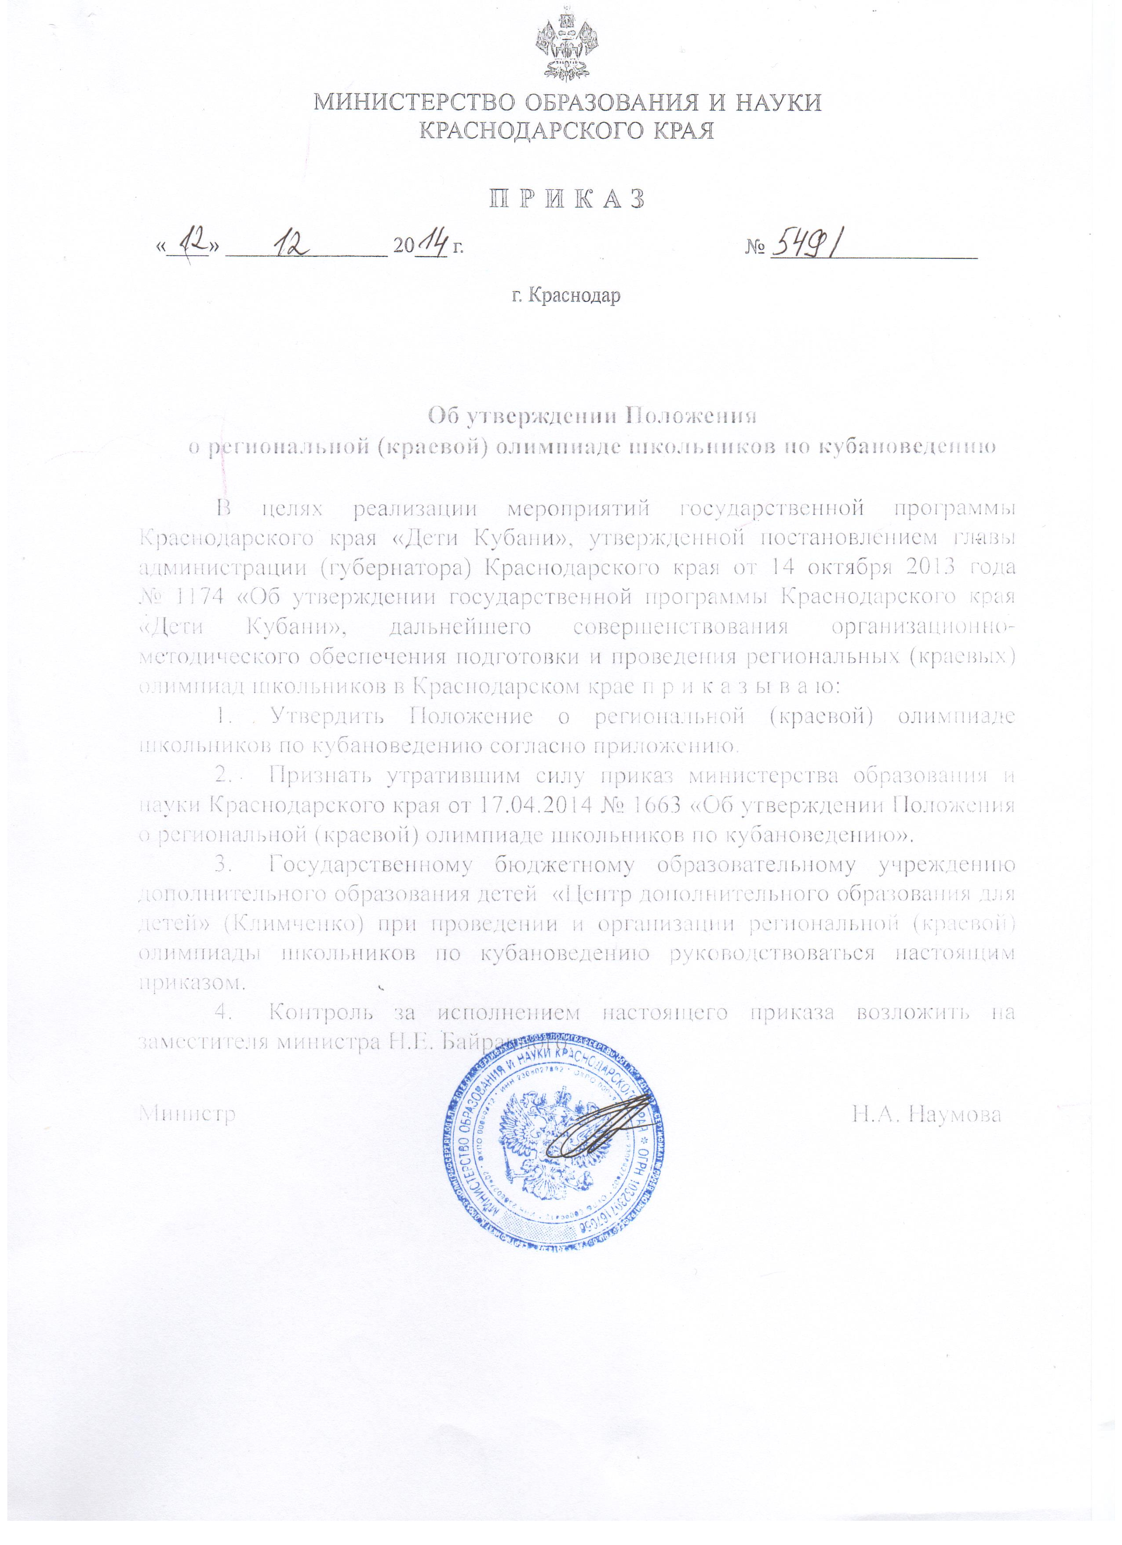

ПРИЛОЖЕНИЕ
УТВЕРЖДЕНО
приказом министерства образования
и науки Краснодарского края
от_______________ №____________

Положение
о региональной (краевой) олимпиаде школьников по кубановедению
1. Общие положения
1.1. Настоящее Положение о региональной (краевой) олимпиаде школьников по кубановедению (далее – Положение) определяет порядок проведения и организации региональной (краевой) олимпиады школьников по кубановедению (далее – Олимпиада), ее организационное, методическое и финансовое обеспечение, порядок участия в Олимпиаде и определения победителей и призеров.
1.2. Основными целями и задачами Олимпиады являются развитие у учащихся интереса к возрождению традиций и обрядов Кубани, привитие любви к своей малой Родине, изучение традиций и культуры прошлого и настоящего Краснодарского края, создание условий для поддержки одаренных детей, пропаганда краеведческих знаний.
1.3. В Олимпиаде принимают участие на добровольной основе обучающиеся государственных, муниципальных и негосударственных образовательных организаций, реализующих общеобразовательные программы (далее – образовательные организации).
1.4. Олимпиада проводится министерством образования и науки Краснодарского края (далее – Министерство), муниципальными органами управления образованием, государственным учреждением дополнительного образования детей «Центр дополнительного образования для детей» (далее – ГБОУДОД «ЦДОДД»), Краснодарским краевым институтом дополнительного профессионального педагогического образования (далее - ККИДППО), а также образовательными организациями Краснодарского края.
1.5. Общее руководство проведением Олимпиады осуществляет Министерство.
1.6. Министерством ежегодно формируется Оргкомитет региональных олимпиад, осуществляющий организационное обеспечение региональных олимпиад в Краснодарском крае.
1.7. Состав Оргкомитета региональных олимпиад формируется из представителей Министерства, ГБОУДОД «ЦДОДД», ККИДППО и ведущих вузов Краснодарского края.
1.8. Оргкомитет региональных Олимпиад:
- вносит предложения в Министерство по датам проведения всех этапов Олимпиады; по составу региональной предметно-методической комиссии и жюри заключительного этапа Олимпиады;
- анализирует, обобщает итоги Олимпиады и предоставляет отчет о проведении Олимпиады в Министерство;
- готовит материалы для освещения организации и проведения Олимпиады в средствах массовой информации.
1.9. Олимпиада проводится ежегодно в четыре этапа: школьный, муниципальный, зональный и заключительный.
1.10. Организаторами этапов Олимпиады являются:
- школьный этап - образовательные организации (далее – организатор школьного этапа Олимпиады);
- муниципальный этап – органы управления образованием муниципальных образований и внутригородских округов (далее – организатор муниципального этапа Олимпиады);
- зональный этап – муниципальные органы управления образованием городов Армавира, Краснодара, Новороссийска, Сочи и районов Выселковского, Ейского, Каневского, Кавказского, Славянского, Тимашевского, Усть-Лабинского (далее – организатор зонального этапа Олимпиады);
- заключительный этап – ГБОУДОД «ЦДОДД» (далее – организатор заключительного этапа Олимпиады).
1.11. Олимпиада проводится по заданиям, составленным на основе обязательного минимума по региональному интегрированному учебному курсу «Кубановедение» и региональному компоненту содержания образования (истории, искусству, биологии, географии, литературе, русскому языку (говоры) (далее – олимпиадные задания).
Организаторы муниципального, зонального и заключительного этапов Олимпиады устанавливают количество баллов по каждой параллели (группе), необходимое для участия в соответствующем этапе Олимпиады.
1.13. Победители и призеры всех этапов Олимпиады определяются на основании результатов участников соответствующих этапов Олимпиады, которые заносятся в итоговую (рейтинговую) таблицу результатов участников соответствующих этапов Олимпиады, представляющую собой ранжированный список участников, расположенных по мере убывания набранных ими баллов (далее – итоговая таблица). Участники с равным количеством баллов располагаются в алфавитном порядке.
1.14. Победителями на всех этапах Олимпиадам признаются участники соответствующего этапа Олимпиады, набравшие наибольшее количество баллов.
1.15. Количество победителей и призеров каждого этапа Олимпиады составляет не более 35 % от численности участников соответствующего этапа Олимпиады.
1.16. Призерами каждого этапа Олимпиады в пределах квоты, установленной п. 1.15. настоящего Положения, признаются все участники соответствующего этапа Олимпиады, следующие в итоговой таблице за победителями.
1.17. В случае, когда у участника, определяемого в пределах установленной квоты в качестве призера, оказывается количество баллов такое же, как и у следующих за ним в итоговой таблице, решение по данному участнику и всем участникам, имеющим равное с ним количество баллов, определяется следующим образом:
- все участники признаются призерами;
- все участники не признаются призерами.
1.18. Методическое обеспечение проведения Олимпиады осуществляет региональная предметно-методическая комиссия Олимпиады, которая формируется из числа педагогических работников, специалистов учреждений высшего профессионального образования, среднего специального образования, а также образовательных организаций.
1.19. Региональная предметно-методическая комиссия Олимпиады:
- разрабатывает методически рекомендации по составлению олимпиадных заданий школьного этапа Олимпиады;
- разрабатывает олимпиадные задания для проведения муниципального, зонального, заключительного этапов Олимпиады, методические рекомендации (информационные письма) по проведению Олимпиады;
- определяет критерии, методики оценки выполненных олимпиадных заданий муниципального, зонального и заключительного этапов Олимпиады.
1.20. Проверку олимпиадных заданий осуществляет жюри соответствующего этапа, которое, формируется из числа педагогических работников, специалистов учреждений высшего профессионального образования, среднего специального образования, а также образовательных организаций.
1.21. Жюри каждого этапа Олимпиады:
- оценивает выполненные олимпиадные задания;
- проводит с участниками анализ выполненных олимпиадных заданий;
- рассматривает апелляции участников соответствующего этапа Олимпиады.

2. Порядок проведения школьного этапа Олимпиады
2.1. В школьном этапе Олимпиады принимают участие обучающиеся
8-11-х классов образовательных организаций, желающие участвовать в Олимпиаде.
2.2. Школьный этап олимпиады проводится организатором этого этапа в сроки, установленные муниципальными органами управления образованием.
2.3. Для проведения школьного этапа Олимпиады создается оргкомитет, предметно-методическая комиссия и жюри школьного этапа Олимпиады.
2.4. Школьный этап Олимпиады проводится по олимпиадным заданиям, разработанным предметно-методической комиссией муниципального этапа Олимпиады с учетом рекомендаций региональной предметно-методической комиссии.
2.5. Итоговая таблица результатов участников школьного этапа Олимпиады утверждается организатором школьного этапа Олимпиады и направляется организатору муниципального этапа.
2.6. Победители и призеры школьного этапа Олимпиады награждаются дипломами.

3. Порядок проведения муниципального этапа Олимпиады
3.1. Муниципальный этап Олимпиады проводится организатором данного этапа в ноябре. Даты проведения муниципального этапа Олимпиады устанавливаются Министерством.
3.2. В муниципальном этапе Олимпиады принимают участие:
- обучающиеся 8-11-х классов образовательных организаций – участники школьного этапа Олимпиады текущего учебного года, набравшие необходимое для участия в муниципальном этапе Олимпиады количество баллов, установленное организатором муниципального этапа;
- победители и призеры муниципального этапа Олимпиады предыдущего учебного года в случае, если они продолжают обучение в образовательных организациях.
3.3. Для проведения муниципального этапа Олимпиады организатором данного этапа создается оргкомитет и жюри муниципального этапа Олимпиады.
3.4. Итоговая таблица результатов участников муниципального этапа Олимпиады утверждается организатором муниципального этапа Олимпиады и передается организатору зонального этапа.
3.5. Победители и призеры муниципального этапа награждаются дипломами.

4. Порядок проведения зонального этапа Олимпиады
4.1. Зональный этап Олимпиады проводится муниципальными органами управления образованием городов Армавира, Краснодара, Новороссийска, Сочи и районов Выселковского, Ейского, Каневского, Кавказского, Славянского, Тимашевского, Усть-Лабинского в декабре. Даты проведения зонального этапа Олимпиады устанавливаются Министерством.
4.2. В зональном этапе Олимпиады принимают участие:
- обучающиеся 8-11-х классов общеобразовательных организаций – участники муниципального этапа Олимпиады текущего учебного года, набравшие необходимое для участия в зональном этапе Олимпиады количество баллов, установленное организатором зонального этапа;
- победители и призеры зонального этапа Олимпиады предыдущего учебного года в случае, если они продолжают обучение в образовательных организациях.
4.3. Для проведения зонального этапа Олимпиады организатором создаются оргкомитет и жюри зонального этапа Олимпиады.
4.4. Итоговая таблица результатов участников зонального этапа Олимпиады утверждается организатором муниципального этапа Олимпиады и передается организатору заключительного этапа.
4.5. Победители и призеры зонального этапа Олимпиады награждаются дипломами.

5. Порядок проведения заключительного этапа Олимпиады
5.1. Заключительный этап Олимпиады проводится организатором данного этапа в феврале. Даты проведения заключительного этапа Олимпиады устанавливаются Министерством.
5.2. В заключительном этапе Олимпиады принимают участие:
- обучающиеся 8-11-х классов общеобразовательных организаций – участники зонального этапа Олимпиады текущего учебного года, набравшие необходимое для участия в заключительном этапе Олимпиады количество баллов, установленное организатором заключительного этапа;
- победители и призеры заключительного этапа Олимпиады предыдущего учебного года в случае, если они продолжают обучение в общеобразовательных организациях.
5.3. Участниками заключительного этапа Олимпиады являются также члены жюри заключительного этапа, утвержденные приказом Министерства.
5.4. Списки участников заключительного этапа Олимпиады (в том числе членов жюри) утверждается Министерством.
5.5. Заключительный этап Олимпиады проводится по заданиям, разработанным региональной предметно-методической комиссией Олимпиады в один тур.
5.6. Результаты участников заключительного этапа Олимпиады, утверждаются Министерством.
5.9. Победители и призеры Олимпиады награждаются дипломами, медалями.
5.10. Победитель, достигший на момент проведения Олимпиады 14-ти летнего возраста и набравший наибольшее количество баллов (по общему рейтингу Олимпиады), рекомендуется для участия в конкурсе талантливой молодежи в рамках приоритетного национального проекта «Образование».
5.11. Итоги Олимпиады доводятся до сведения муниципальных органов управления образованием соответствующим приказом Министерства, а также размещаются на сайте ГБОУДОД «ЦДОДД» www.cdodd.ru в разделе «Олимпиады, Региональные олимпиады».

6. Финансовое обеспечение Олимпиады
6.1. Финансовое обеспечение отдельных мероприятий заключительного этапа Олимпиады осуществляется за счёт средств государственной программы Краснодарского края «Дети Кубани»: п.5. Отдельные мероприятия «Одарённые дети Кубани», 5.1. «Организация и проведение мероприятий для одаренных детей», 5.1.4. «Проведение регионального этапа всероссийской олимпиады школьников и региональных олимпиад», в том числе расходы на:
- оказание услуг по организации мероприятия в части питания, проживания участников;
- оплату работы членов жюри;
- приобретение (изготовление) дипломов, медалей для победителей и призеров;
- приобретение канцелярских товаров для участников.
Оплата работы членов жюри производится в соответствии с приказом департамента образования и науки Краснодарского края от 21.09.2011 года
№ 5028 «О порядке финансирования краевых интеллектуальных соревнований для учащихся образовательных учреждений и Норм расходов на проведение краевых интеллектуальных соревнований».
6.2. Расходы на проезд участников и сопровождающих их лиц к месту проведения заключительного этапа Олимпиады и обратно, а также расходы на питание и проживание сопровождающих лиц оплачиваются за счет направляющей стороны.

Начальник отдела общего образования О.А. Лозовая

